5年生第2セッション
考えよう。解決方法はもっとある！

所要時間
45分

目的
１．問題の解決方法を複数考えるためのコツを教え、できるようにさせる。

準備するもの

□フラッシュカード(｢ピア・サポート｣「仲間・友だち」「支える・助ける」「仲間や友だち同士が、おたがいに支え合い、助け合う」｢周りの人を大切にする｣｢自分を大切にする｣「関係するそれぞれの人の立場に立って予想する」「よい結果だけではなく、よくない結果も予想する」「すぐに起こる結果と、あとになって起こる結果を予想する」「解決すべき問題：2人が教室に戻れるようにするには、どうしたらよいだろうか？」「1年生（イラスト）」「自分（イラスト）」「はじめから○×をつけない」「それぞれの立場に立って解決方法を考える」「みんなの願いが少しでもかなう解決方法を考える」)
□ポスター「5年生ピアの目標」(第1セッションで使用したもの)
□掲示用プリント①-④ (第1セッションで使用したもの)
□模造紙①｢今日のテーマ・目標・学習の流れ｣
□お助けカード
□プリントＡ「いろいろあるんだね」（児童数）
□第2回確にんプリント（第2回振り返り用紙と両面印刷：児童数）
□第2回振り返り用紙（第2回確にんプリントと両面印刷：児童数）

般化維持プログラム
□チャレンジ・プリント1，2，3（児童数） □5年生ぴあぴあ新聞第2号（児童数）

児童の持ち物
□ピア・サポート・ファイル □筆記用具

参考文献
Begun、 R. W. (Ed.). (1995). Solving Problem by Sharing. Social Skills Lessons & Activities for Grade 1-3. (pp.94-96). Asimon & New York: Schuster Company.
中野良顯. (1995). 新しいスタディ・スキル（3）問題解決技能. 指導と評価. 1995年2月号. 46-50.
中野良顯・牧野昌美・北川敬子・鈴木淳子. (2004). どんな行動をとるのがいいかな？. 上智大学ピア・サポート・プロジェクト・プログラム集2004年度B小学校編4年生本授業第3セッション授業台本. 未公刊.

活動項目  (所要時間／累積時間:分) | 活動内容 | 児童の反応 | ◇補助者の行動●準備物
1．復習と導入(7分)
ピア･サポートの言葉の復習(3/3)  前時の復習(4/7) | - 今日は2回目のピア・サポートの授業です。初めに前の授業の復習をしましょう。  1．ピア・サポートの意味は？  - こちらを見ましょう。「ピア･サポート」の言葉の確認からです。ピア･サポートのピアは、どんな意味でしたか？  - そうですね。なかまとか友だちという意味でした。では、サポートはどんな意味でしたか？  - そうですね。支える、助けるという意味でした。  ・ですから、2つの言葉を合わせると「仲間や友だち同士が、おたがいに支え合い、助け合う」という意味になりました。  ・では、次の質問です。このピア・サポートの授業では、仲間や友だち同士が、おたがいに支え合い、助け合う関係を作るために大切な2つのことを学習します。何と何でしたか？  - はい。「周りの人を大切にする」ことと、「自分を大切にする」ことでした。  ・よく覚えていました。  2．5年生としての授業の目標は？  - では質問を変えます。5年生のピア・サポートの目標がありましたね。どんな目標でしたか？  - そうですね。あそこに目標が貼ってあります。みんなで読みましょう。  →（一斉に音読させる）「問題にみんなでじっくり取り組めるようになろう！」  3．先を予想するときのコツ３つは？  - 前の授業では、何か困った問題が起きたときに、思いつきや勢いでパパッと行動するのではなく、少し先のことを予想してから行動することについて学習しました。  - 先のことを予想するときにはコツが3つありました。何でしたか？  →児童の発言を拾いながら以下の点を確認。順番は違ってもよい。必要に応じて例も加える。  ○1つ目は、「関係するそれぞれの立場に立って予想する」  ○2つ目は、「よい結果だけではなく、よくない結果も予想する」  ○3つ目は、「すぐに起こる結果と、あとになってから起こる結果を予想する」  - 授業の後にチャレンジ・プリントでも練習しましたね。上手にできるようになってきたでしょうか。  - 今日はこの続きを学習します。それは、他の方法を思いつくためのコツ、です。 | ｢仲間」｢友だち｣  ｢支える｣｢助ける｣  「周りの人を大切にする」「自分を大切にする」  「問題にじっくり取り組めるようになろう！」  一斉に音読する  覚えているキーワードを言う | ●（あらかじめ掲示）フラッシュカード「ピア･サポート「仲間・友だち」｢支える・助ける｣「仲間や友だち同士が、おたがいに助け合い、支えあうこと」  ●フラッシュカード「周りの人を大切にする」「自分を大切にする」  ◇フラッシュカードの提示  ●（あらかじめ掲示）ポスター「5年生ピアの目標」  ●フラッシュカード「関係するそれぞれの人の立場にたって予想する」「よい結果だけではなく、よくない結果も予想する」「すぐに起こる結果と、あとになって起こる結果を予想する」  ◇フラッシュカードの提示
2．今日のテーマ・目標・学習の流れの説明(1分)
説明(1/8) | 1．今日のテーマと目標の説明  - では、今日のテーマと目標を発表します。こちらを見ましょう。  2．今日の学習の流れの説明  - 今日の学習の流れを説明します。  - ①「復習」は終わりました。今は、②「今日の学習の説明」をしています。  - これから③の活動に移りますが、その前に、今日もコツが3つあります。そのことを頭に入れてから、実際に解決方法をたくさん考えてもらいます。  - 最後に④「確認」をして、⑤「振り返り用紙」に感想を書いて終わりです。 |  | ●（あらかじめ黒板外に掲示）模造紙①「今日のテーマ・目標・学習の流れ」
  テーマ：「考えよう。解決方法はもっとある！」
  目 標：｢2つ以上の解決方法が考えられるようになろう！｣
3. 活動「いろいろあるんだね」(30分)
場面の想起（3/11）  コツの説明（6/17）  プリントの記入（8/  25）  全体シェアリング（10/35）  まとめ（3/38） | 1.前回の課題を想起する  - では、この前の授業のとき、みんなで考えた問題場面を覚えていますか。思い出しましょう。  →掲示用プリントを使用して、簡単に振り返る  2.よく考えれば、より多くの解決方法を思いつくことができる  ・この場面で解決すべき問題は、こうでしたね。「2人が教室に戻れるようにするには、どうしたらよいだろうか？」  ・前の授業ではどんな解決方法について考えましたか？  - 「1年生の子をおいて、だれかを呼びに行く」という方法でしたね。  ・でも、この方法をするともしかしたら困ったことが起こるかも…ということが予想できましたよね。  ・そして、みなさんの中には、「他の方法もあるよ！」と言った人もいました。  - 確かによく考えたら、この問題の解決方法には、まだ他の方法があるような気がします。  - 解決方法が1つしか考えられないと、上手くいかなかったときに困ります。また、うまくいっていたとしても、何かあったときに対応できません。  - ですから、解決方法は（最低でも）2つ以上思いつくことができるとよいのです。  ・そういうわけで、今日は２つ以上の解決方法を考えるための３つのコツを教えます。  ・今日は、グループで考えます。プリントを受け取って、グループになりましょう。（3-4名で1グループになる。授業の始めからその席で座っていることも可。）  →プリントA配付  3-1．解決方法をいくつも考え出すための3つのコツ（１）  ・ではコツを３つお話ししますので、前を向きましょう。  ・1つ目のコツは「はじめから○×をつけない」です。つまり、考えた方法がよい方法なのか、よくない方法なのかは、ここでは考えないということです。  - 始めはとにかく「たくさん」思いつくことがよいことです。「ちょっとおかしいな？」とか「これはできないよ～」と感じる方法でも、まずは思いついたらどんどん書き出してみます。  - その後、その方法について先のことを予想してみると、意外によいところが見つかるかもしれないし、いくつかの方法を組み合わせてもっとよい方法ができるかもしれないからです。  3-2．解決方法をいくつも考え出すための3つのコツ（２）  ・2つ目のコツは、「それぞれの立場に立って解決方法を考える」です。  - 問題に関係しているそれぞれの人の立場に立って、その人にとってよいことを優先させたら、どんな解決方法があるかを考えます。  - この問題の場合を例にして考えてみましょう。まず、1年生の立場に立って考えます。  ・この場面で、ここにいる1年生の今の願いは何でしょうか。  - そうですね。朝顔の鉢が見つかることですね。  ・では、その願いに対して、あなたがしてあげられることはなんですか？  - そう。“見つけてあげる”ことです。  - ということで、１年生の子の立場に立った解決方法は「見つかるまで、とにかく一緒に探し続ける」となります。プリントに、書いてありますね。  ・では、今度は自分の立場に立ったらどうでしょうか。自分の願いは何ですか？  ・｢教室に戻りたい｣｢調べたことをクラスのみんなに伝えたい｣ですね。｢１年生に落ち着いてほしい｣ということもあるかもしれません。  ・では、１年生のことは考えずに、“自分が教室に戻ってクラスの子に社会科で調べてきたことを伝えるためには”どうすればいいでしょうか。  - それはもちろん、「１年生の子をおいて、何ごともなかったかのように教室にもどる」ということになりますね。プリントにも書いてあります。  →（児童から「えー」という反応が出たときは）確かにこの方法は変かもしれません。先ほど言ったように、はじめから○×はつけないことにします。  - 特に何も考えなければ、そんな方法だってないわけではありません。ただし、この前学習した｢先のことを予想する｣習慣が身についていれば、そんなことをしたら、あとで何か大変なことが起こるかもしれないことは想像がつくはずです。  3-3．解決方法をいくつも考え出すための3つのコツ（３）  - けれど、このような方法では、どちらか一方だけがとてもよい思いをする可能性が高くなります。  ・ピア・サポートでは、自分だけが得をするのではなく、相手だけでもない、両方を大切にする方法の2つを学習するのでした。その方が、みんなが気持ちよくなれるからです。  ・そこで3つ目のコツはこれです。「みんなの願いが少しでもかなう解決方法を考える」  ・それぞれの立場で考えられる極端な方法を思いついたら、その間にある方法を考えていきます。そうすると、みんなの願いが少しずつでも叶う方法を思いつくことができるのです。  ・この前考えた「１年生の子をおいて、だれかを呼びに行く」という方法は、ちょとだけ自分寄りの発想かもしれませんが、少しずつそれぞれの希望がかなえられそうです。  4．解決方法を考える。  ・というわけで、ここからみなさんには、両方の立場の願いをかなえる解決方法を考えてもらいます。  - 「教室に戻って社会で調べたことを伝える」という自分の願いと、「朝顔が見つかって教室に戻る」とう１年生の願いが、いっぺんに、少しでも叶うような方法には、どんなものがあるでしょうか？考えてみましょう。  - 制限時間は5分間です。では、始めましょう。（はじめの1,2分はグループになるが相談はさせず、個人で記入をさせてから、グループで相談させられるとよりよい。）  5．全体シェアリング  - （5分後）時間になりました。ではみなさんが思いついた方法を聞いてみることにします。前を向きましょう。  →児童が考えた方法を聞いていく。少しおかしいかな？という解答でも、今日は○×はつけないというルールを守る。児童の言葉が不十分なときには、さらに質問をして詳しく聞く。  【回答例】  ○「一緒に先生のところ（または教室）へ行こう」ととにかく説得する。  ○１年生のことは置いたまま、急いで職員室に誰か先生を呼びに行く。  ○大声を出して誰か助けを呼ぶ。  ○「あっちにあるかも！」と言い、１年生の気持ちを乗せてさりげなく１年生の教室へ引っ張っていく。  ○追いかけっこをしかけて、ちょっとふざけながら教室へ誘導する。  - たくさんの方法が考えられましたね。  - 今日は時間の都合で、この先のことを予想するというところはしません。でも、みなさんはもうやり方を学習したので、自分達でも続きができますね。  6．活動のまとめ  ・今日は、「解決方法を2つ以上思いつく」ときのコツを学習しました。  - 解決方法は考えれば考えるほどたくさん思いつくことができて、よりよいものを見つけ出せそうです。  - 今日のようにみんなで考えることは大切です。三人寄れば、文殊の知恵、といいます。  - でも、話す相手が誰もいないときには一人でもいろいろな方法を思いつけるようになっておくことが必要です。 | 「1年生の子をおいて、だれかを呼びに行く」  プリント受け取る  グループになる  「朝顔が見つかってほしい」  「見つけてあげること」  ｢教室に戻りたい｣｢調べたことをクラスのみんなに伝えたい｣｢１年生に落ち着いてほしい｣  「そのまま教室に戻る」  「１年生のことをおいていく」「そのまま教室にもどる」  活動  意見を言う | ●掲示用プリント①‐④  ◇掲示用プリント①‐④の掲示  ●フラッシュカード「解決すべき問題：2人が教室に戻れるようにするには、どうしたらよいだろうか？」  ◇フラッシュカード提示  ◇板書「1年生の子をおいて、だれかを呼びに行く」  ●プリントＡ「いろいろあるんだね」  ◇プリントA配付  ●フラッシュカード「はじめから○×をつけない」  ◇フラッシュカード提示  ●フラッシュカード「それぞれの立場に立って解決方法を考える」  ◇フラッシュカード提示  ●フラッシュカード「1年生（イラスト）」  ◇フラッシュカード提示  ◇板書「見つかるまで、とにかく一緒に探し続ける」  ●フラッシュカード「自分（イラスト）」  ◇フラッシュカード提示  ◇板書「１年生の子をおいて、何ごともなかったかのように教室にもどる」  ●フラッシュカード「みんなの願いが少しでもかなう解決方法を考える」  ◇フラッシュカード提示  ●お助けカード  ◇活動の補助  ◇板書
4.確認(3分)
確認(3/41) | - それでは今日学習したことの確認をします。「第2回確にんプリント」を配ります。配られたら名前を書きましょう。  - 名前が書けたら、空いているところにどんな言葉が入るか、考えて書きこんでみましょう。  →（少し時間をおいてから）空欄にキーワード「○×」「立場に立って」「みんなの願い」を確認。 | プリント記入 | ●第2回確にんプリント  ◇第2回確にんプリント配付
5.振り返り用紙の記入(4分)
振り返り用紙の記入と回収、次回の予告(4/45) | - 最後に振り返り用紙を書きます。プリントを裏返しましょう。今日の授業を振り返って、感じたことを書きます  - 次回は、 月 日です。次回は、ステップ1、解決すべき問題を言葉にする、ということについて、詳しく学習をします。 | 振り返り用紙記入、提出 | ●第2回振り返り用紙  ◇第2回振り返り用紙回収

問題にみんなでじっくり
取り組めるようになろう！
板書計画（案）
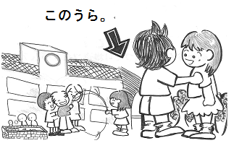
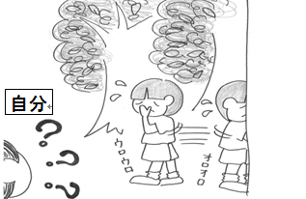
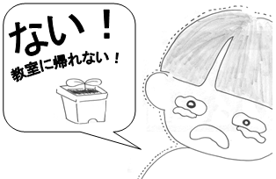
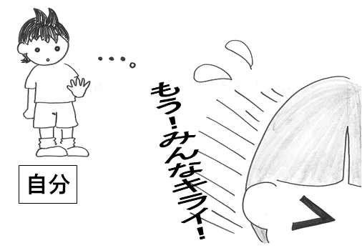
ピア･サポート
仲間・友だち
支える・助ける
仲間や友だち同士が
おたがいにささえ合い、助け合う
周りの人を
大切にする
自分を
大切にする

コツ1
コツ2
コツ3

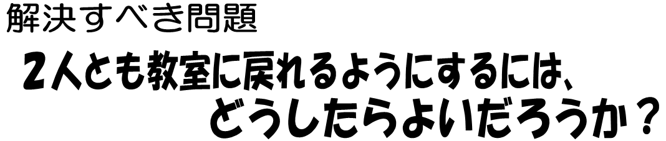
模造紙①
目標
テーマ
＊あらかじめ黒板外に掲示
１年生のことをおいて、何事もなかったかのように教室にもどる
解決方法 1年生の子をおいて、だれかを呼びに行く。
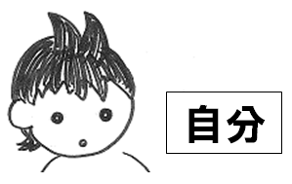
コツ1 (第１)
コツ2 (第１)

コツ3 (第１)

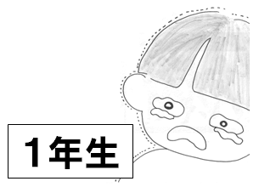
見つかるまでとにかく一緒に探し続ける

